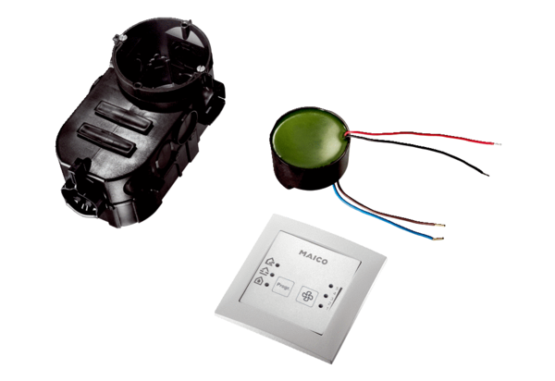Commande air ambiant RLS PP-K1Unité de conditionnement : 1 pièceGamme: K
Numéro de référence : 0157.0193Fabricant : MAICO

